安装切记：关闭金山、360、腾讯管家等杀毒和防火墙（包括禁用WIN8、10自带防火墙 Windows Defender，点击开始菜单，然后点击设置，点击“系统”)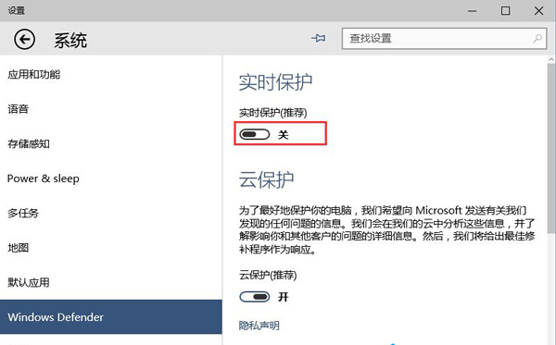

方法/步骤1
首先下载Auto CAD 2017中文版2个分卷
（后缀为001_002.sfx.exe和002_002.sfx.exe）
下载后双击001就好，会自动和002一起解压的，解压完毕后，自动弹出安装界面（或手动双击解压文件夹内的Steup也会出现安装界面）。点击安装按钮。
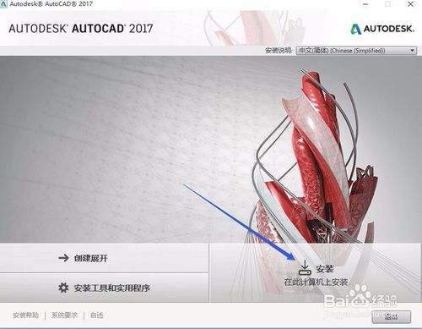
- 2
安装许可协议，这里没有其它什么，就是它的一些内容，直接点接受。下一步。
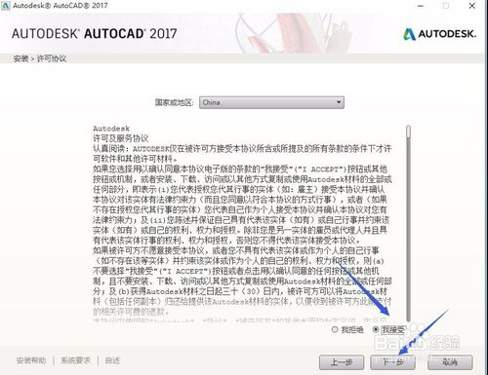
- 3
设置安装路径。我这里是放在D盘，每个人可以根据自己的要求来选择放在哪里，默认是在C盘。设置好点安装。
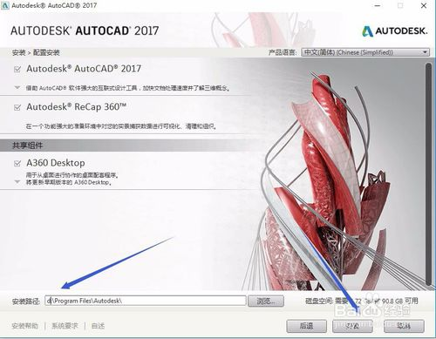
- 4
以经开始安装了，在安装过程中不要断电脑电源和操作其它的事情，以免安装失败，要稍等片刻后。

- 5
过一断时间之后，自动安装完成 。直接点击完成就可以。

- 6
安装成功后，双击桌面的CAD，运行Auto CAD 2017软件。
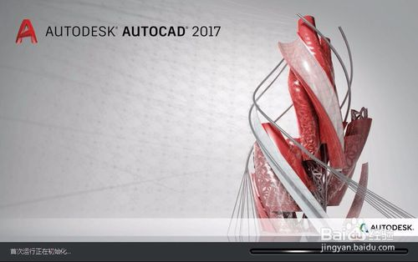
- 7
这时还没有注册，它会先弹出激活窗口，要求我们注册，点输入序列号。
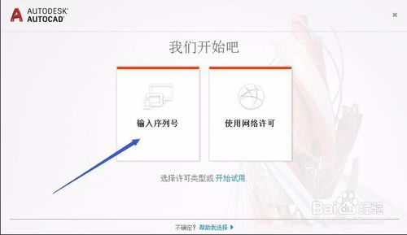
- 8
会弹隐私声明窗口，选择“我同意。
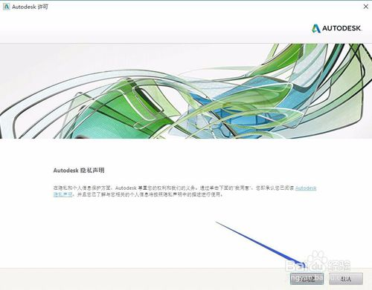
- 9
打开激活许可，点”激活“按钮。
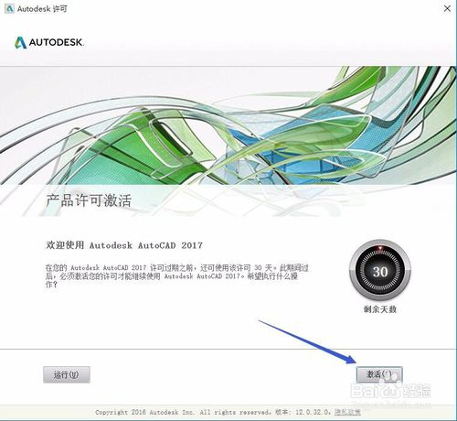
- 如提示序列号无效，则关闭后再点击激活。
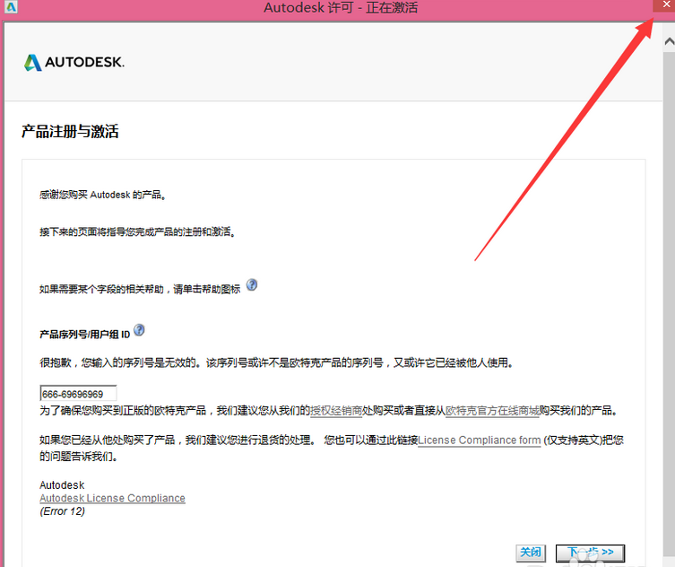
安装完成后一定要断开网络，然后选择这里输入序列号。
序列号：666-69696969
产品密钥：001I1
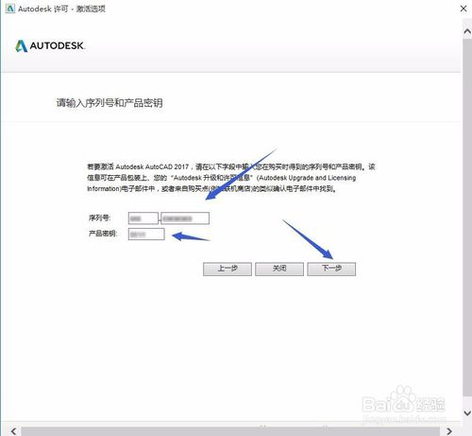
- 11
这时可能会提示，选择【脱机方法申请激活码】，最后按【关闭】
重新启动软件，可能需要重复上面的步骤，再次输入序列号和密钥
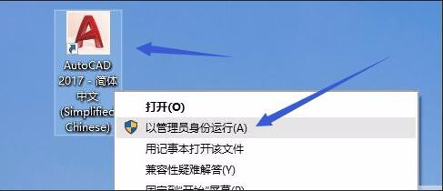
- 12

直到出现下图的界面，申请号可以用鼠标左键按住选中，再使用CTRL+C来复制。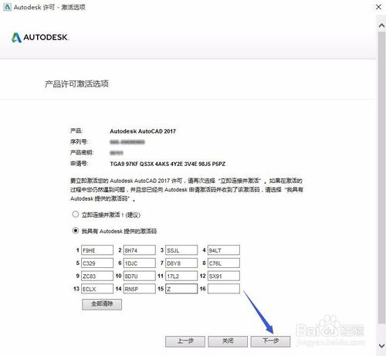
选中对应的注册机（注意自己安装的位数X64和X86别弄混了）：
然后右键选择：以管理员身份运行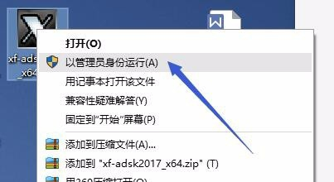13
打开之后先点击 Patch 按钮，弹框按确定：
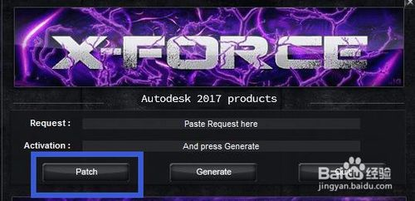
- 14

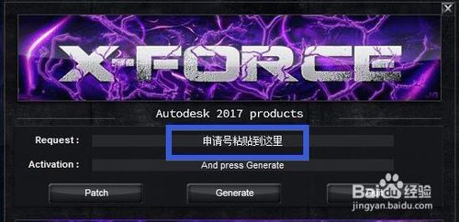
- 15
点击下面中间的按钮就可以生成激活码了！
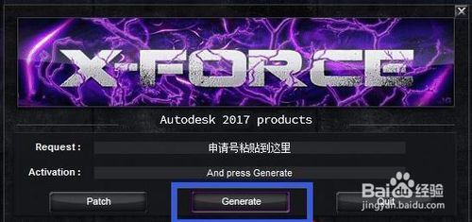
- 16
复制下面出现的激活码，CTRL+V粘贴到下图内，然后点击下一步！
- 17
显示激活完成，点完成按钮。
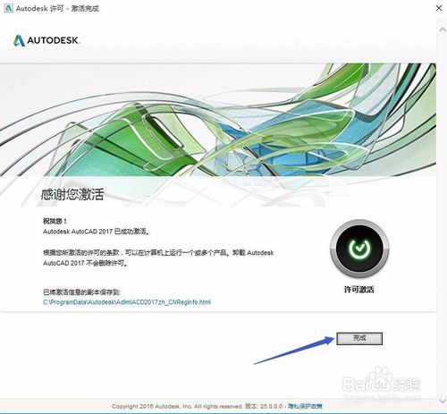
- 18

